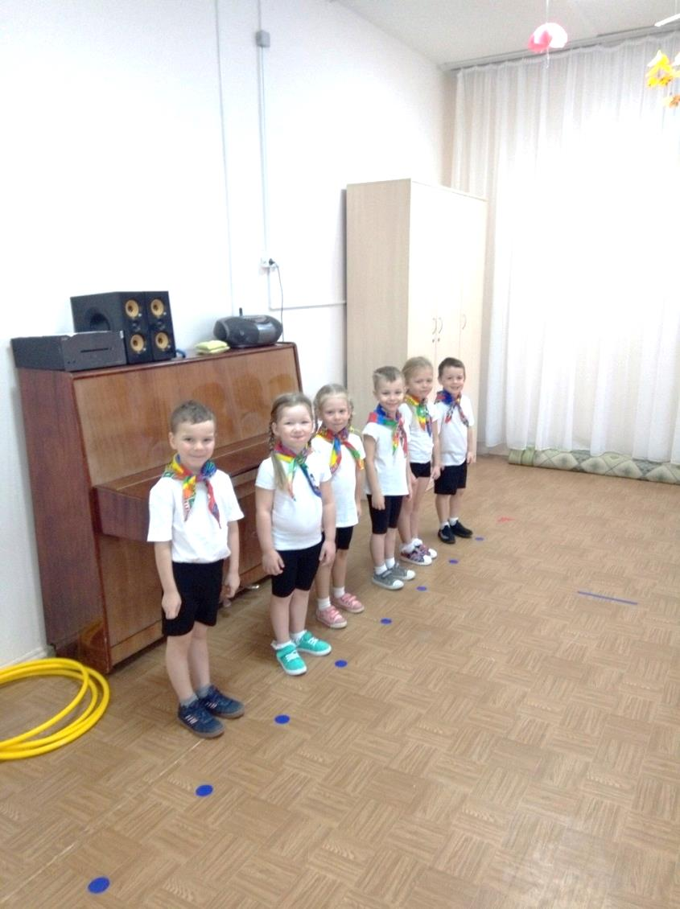

С Днём Рожденья детский сад!

Поздравляем с Днем Рожденья   
Мы тебя, наш детский сад,   
Радости, добра желаем,   
Для тебя и для ребят!

Группа № 12

«Весёлые нотки»

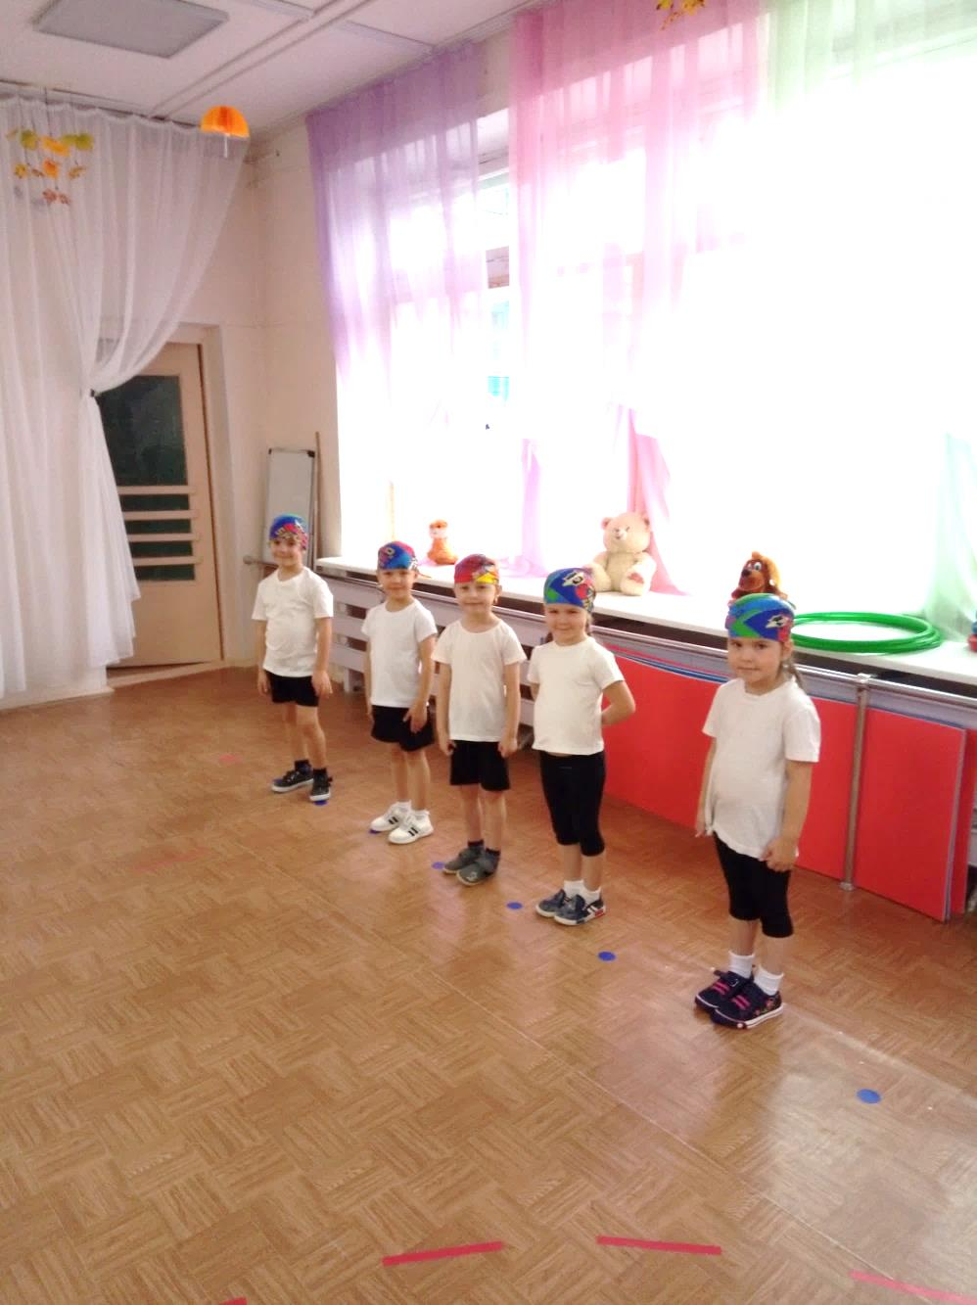

Мешочек аккуратно несём

И смотрим только вперёд!

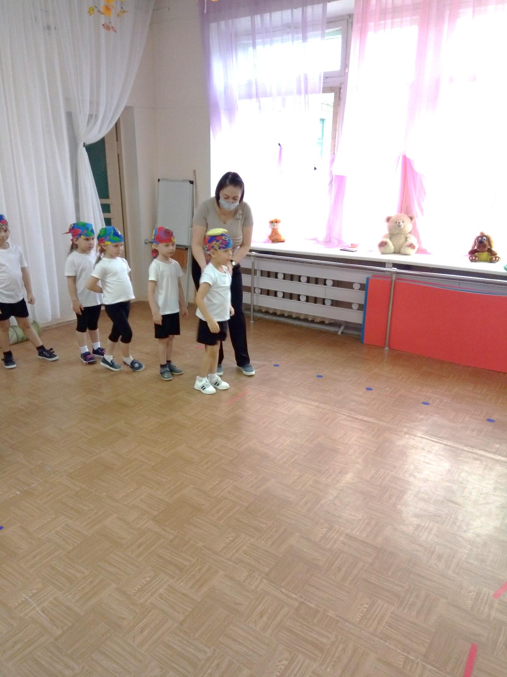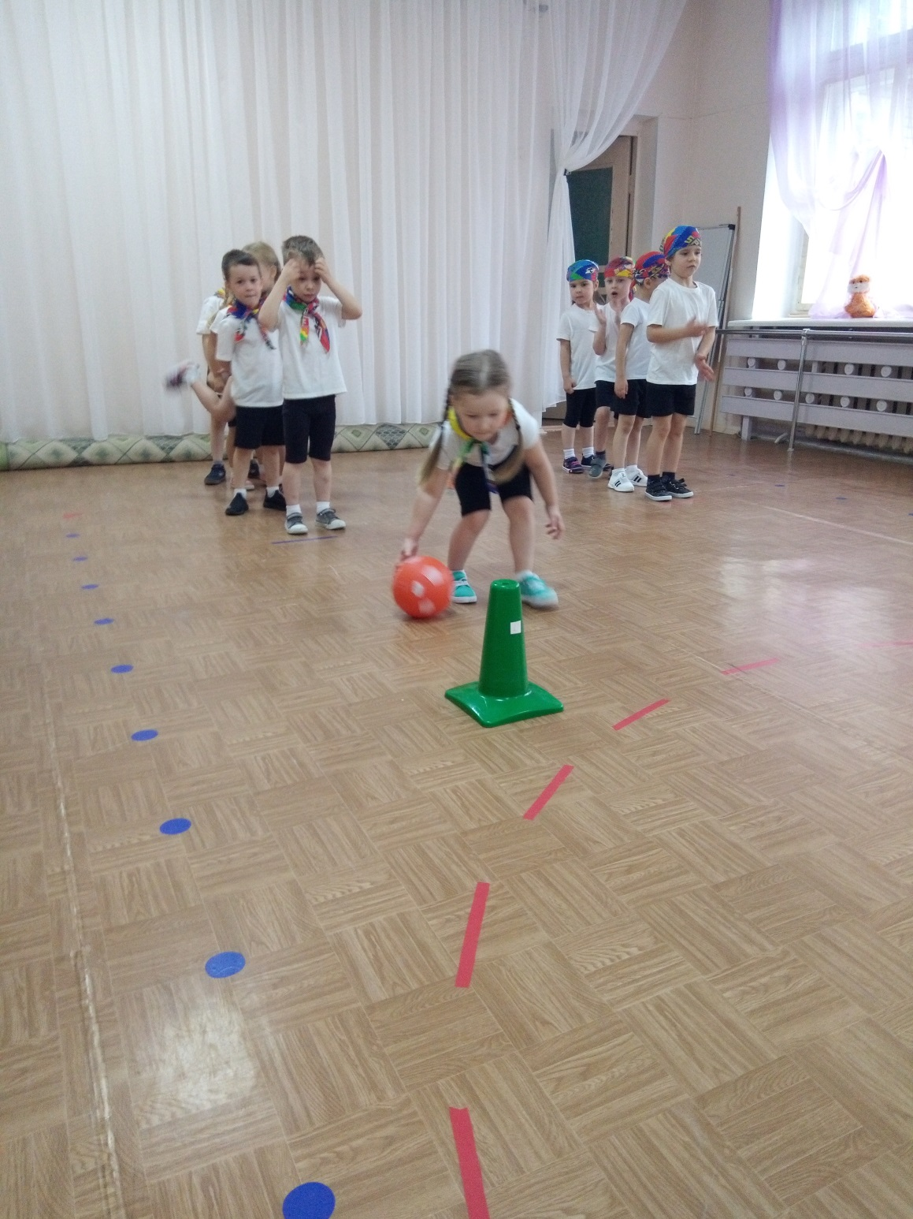

Поздравляем команду соперников за яркую, интересную игру!!!

Прыгаем легко и быстро  
 Главное не ошибиться!!!!

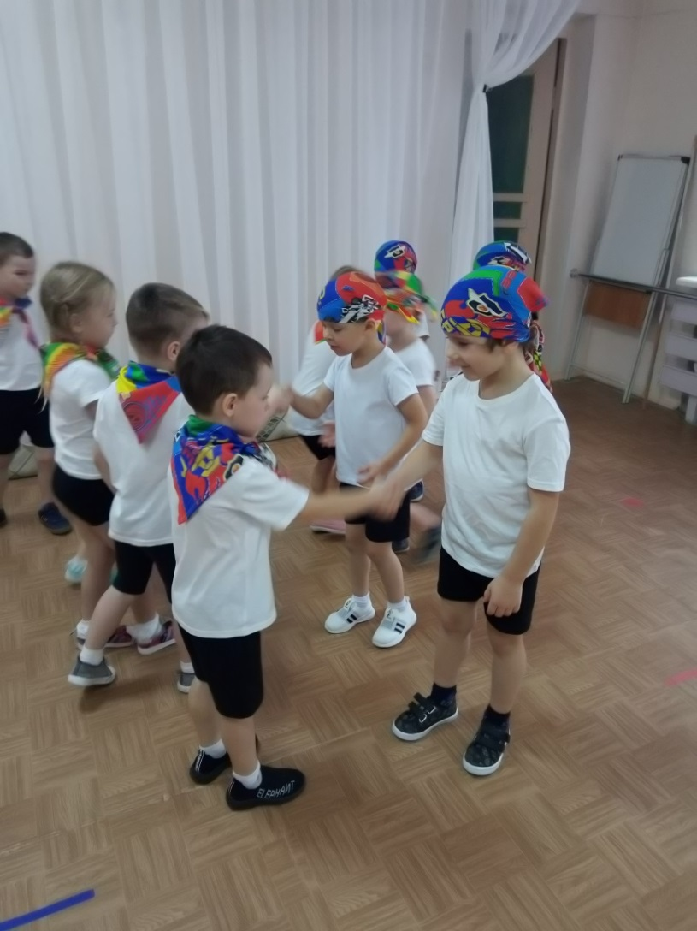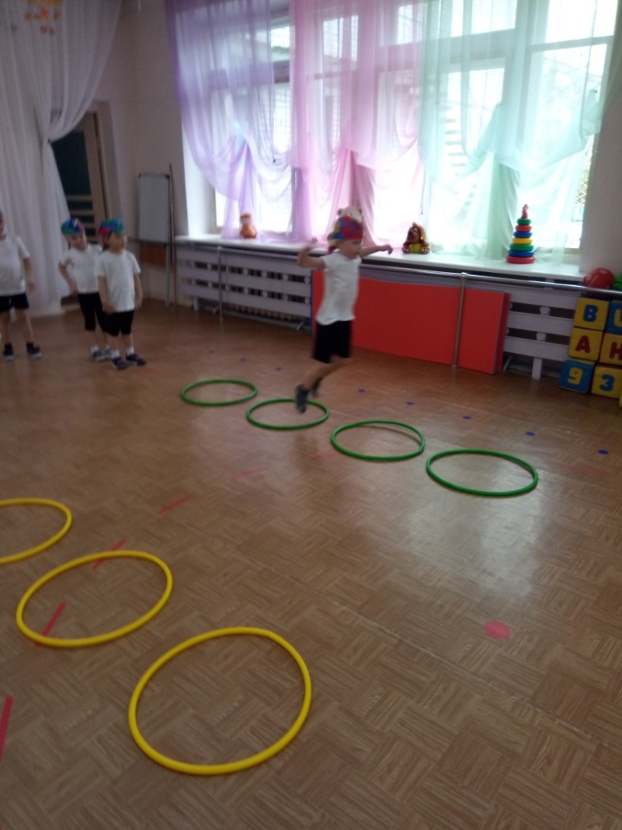

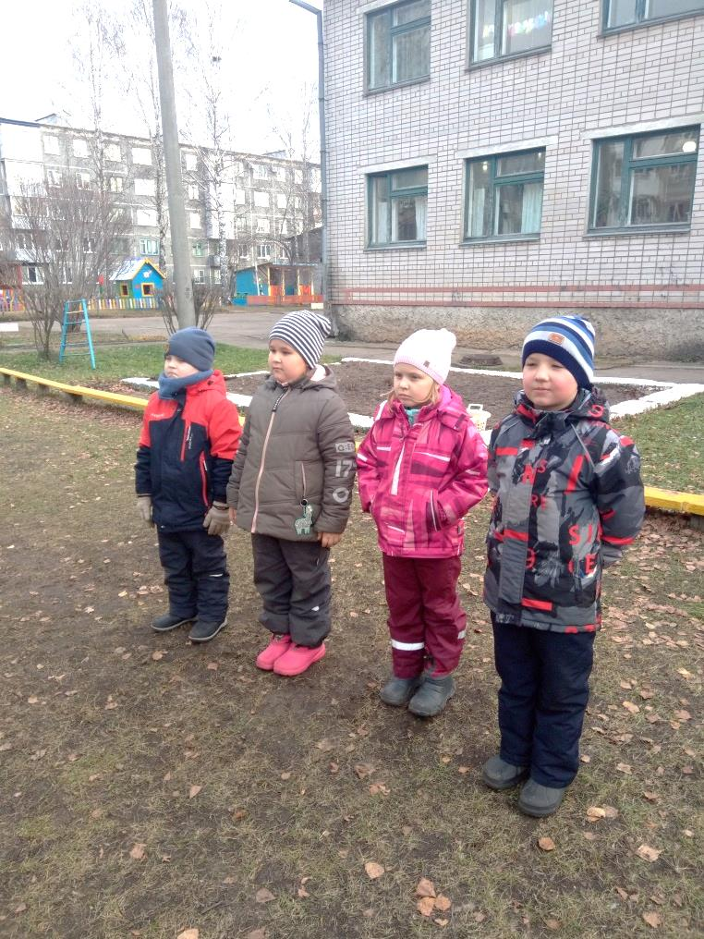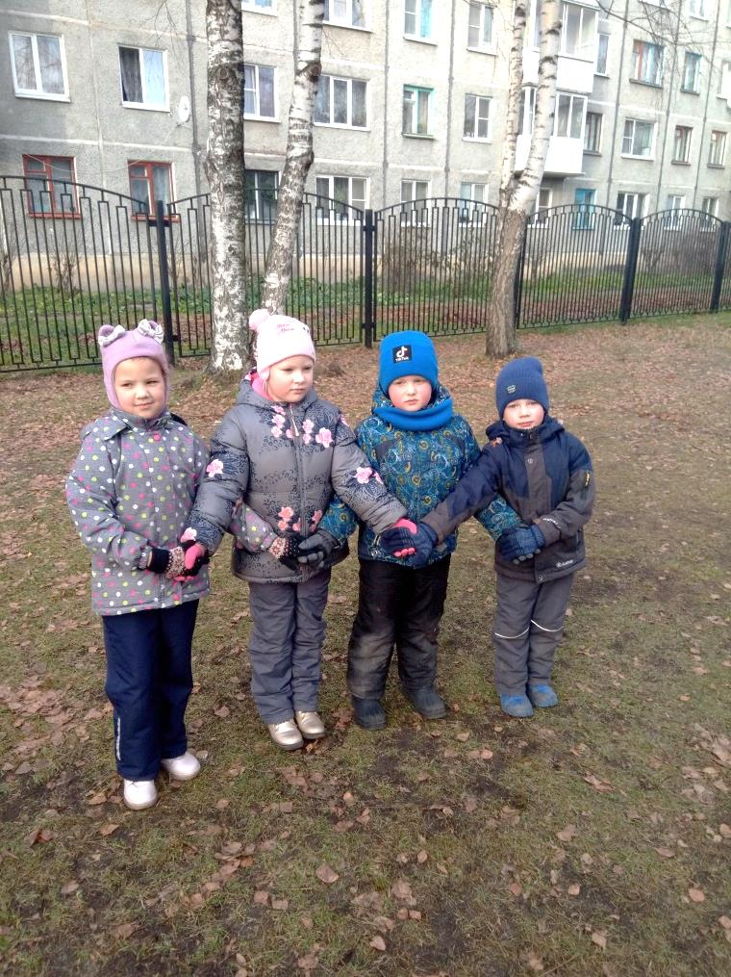

Поздравляем детский сад!

Группа № 3

«Колокольчики»

Кто спортом занимается –  
Здоров и улыбается!  
Улыбка помогает победить, и наш девиз: «С улыбкой жить!

Прежде чем соревноваться,

Мы скорей должны размяться!

Игра «Плетень»

Колечко пронеси и не урони!

Эстафета «Пронеси колечко!»

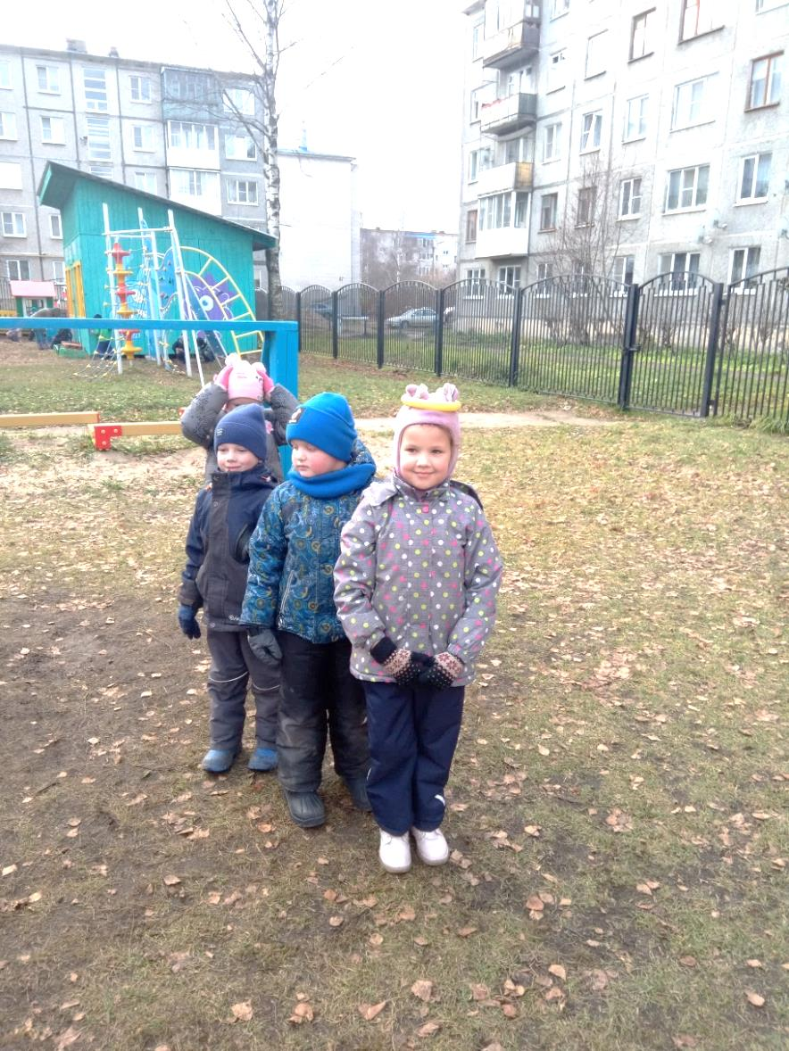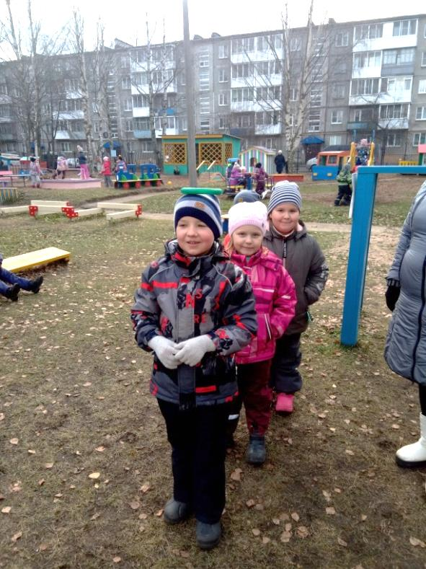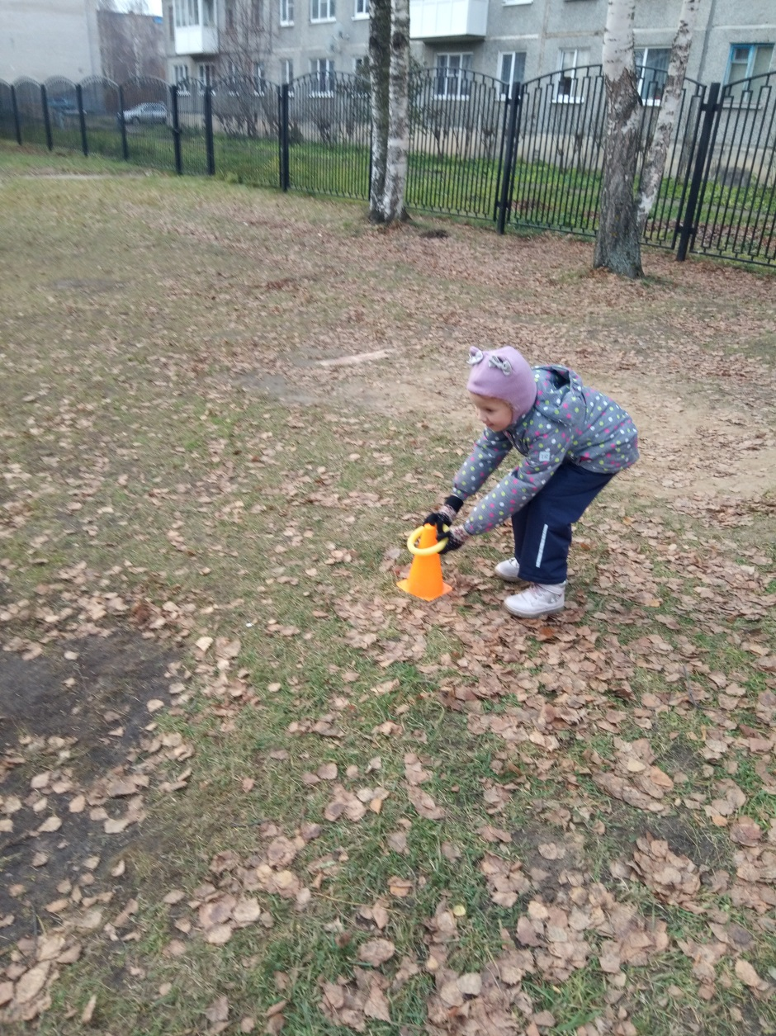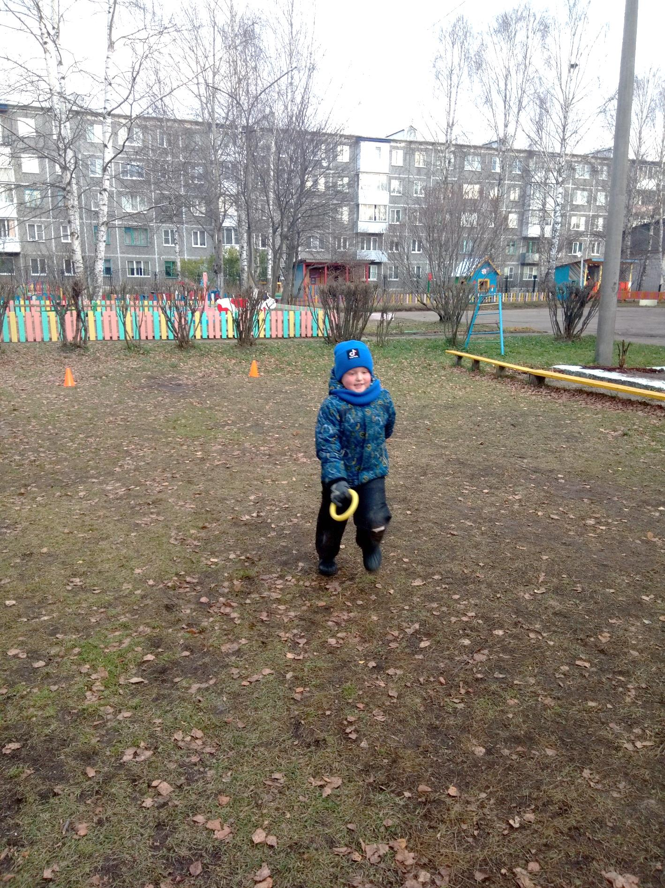

Игра

«Передай мячик!»

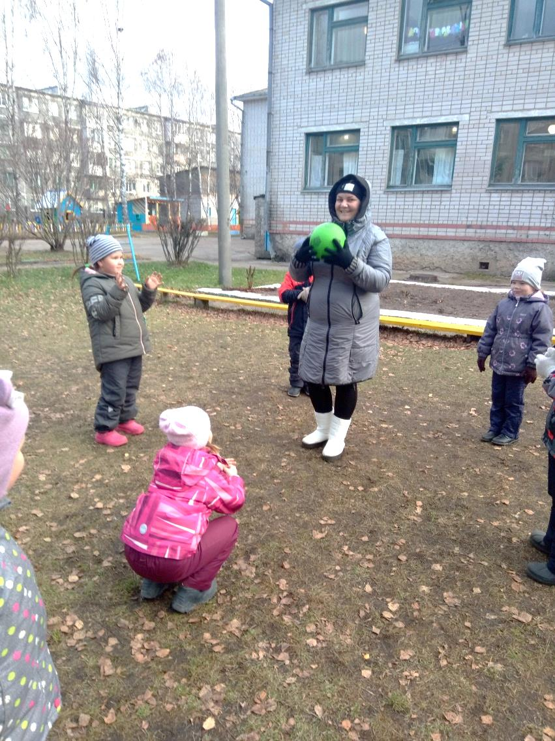

Детский сад - страна веселья,  
Детства светлого страна.

Поздравляют с Днем Рожденья  
Взрослые и детвора!

